“每日健康打卡、一周行程登记、报到防疫申请”帮助指南
一、电脑端进入方式
第一步：平台进入
打开南京中医院大学研究生院官网，从学生登陆新系统界面进入研究生教育管理系统，从“统一身份认证”进入平台。（首次登录的同学请参照《校园门户绑定个人信息帮助指南》）
（或从此网址直接进入https://ids.njucm.edu.cn/login?service=http://yjsxt.njucm.edu.cn/oauthlogin/njzyydx）

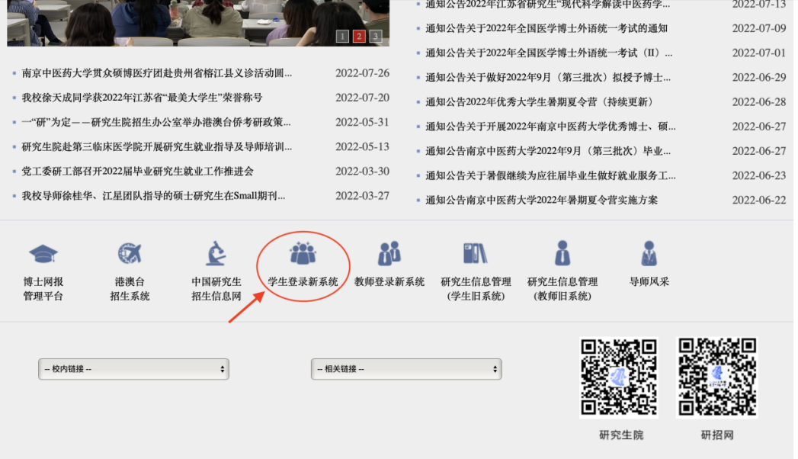

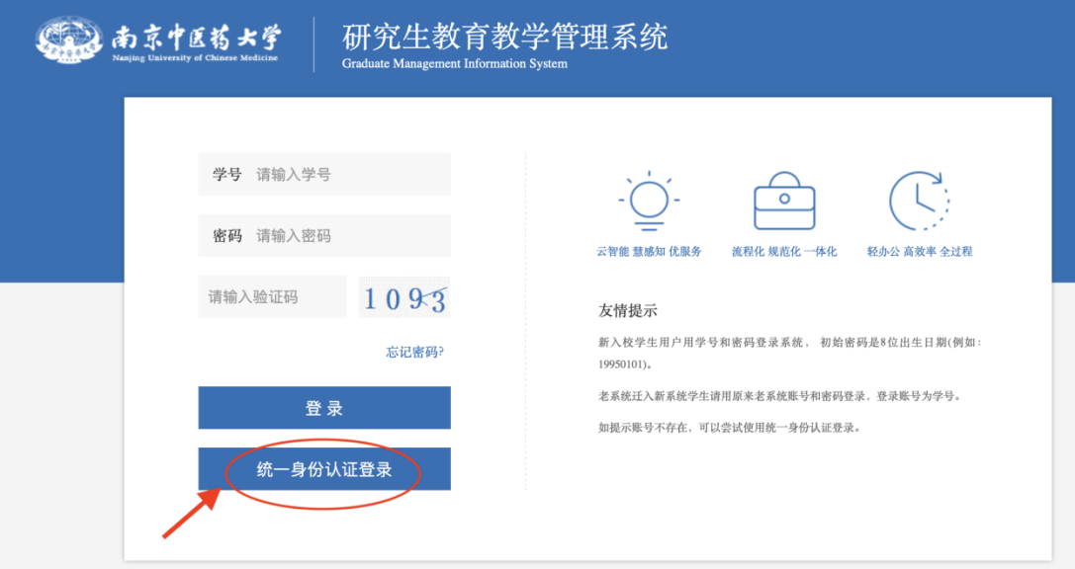

第二步：平台登陆
在相应位置输入学号及所设密码，点击登陆进入“个人管理”页面。
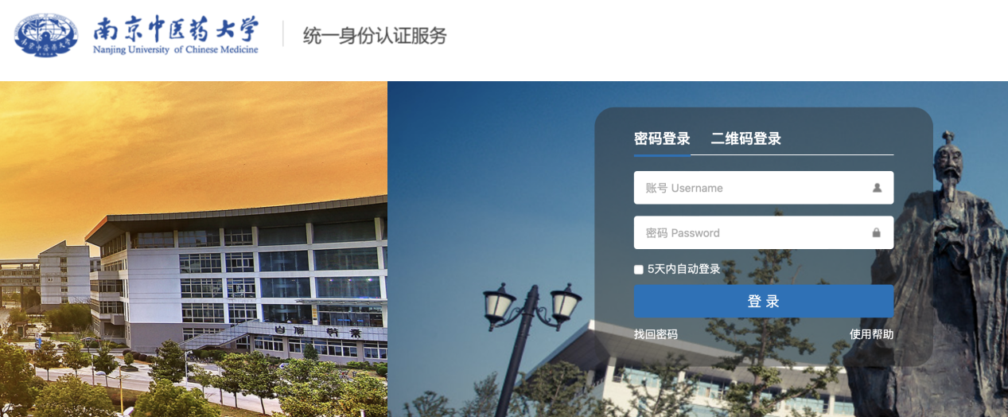
第三步：进入研究生防疫信息填报模块
点击左侧菜单栏处“研工管理”系统，选择“每日健康打卡、一周行程登记、报到防疫申请”，即可进入界面进行信息填报。
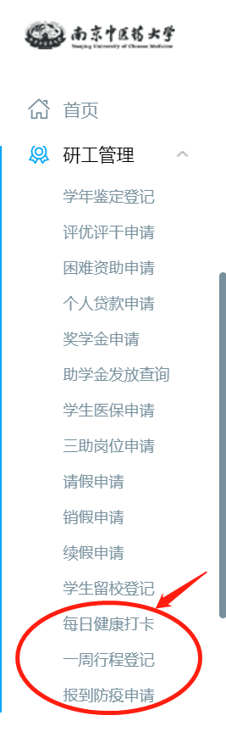

二、手机端进入方式
第一步：平台进入
需先关注南京中医药大学企业微信（具体关注办法见《南京中医药大学企业微信关注指南》）打开南京中医院大学企业微信，进入研究生应用界面。
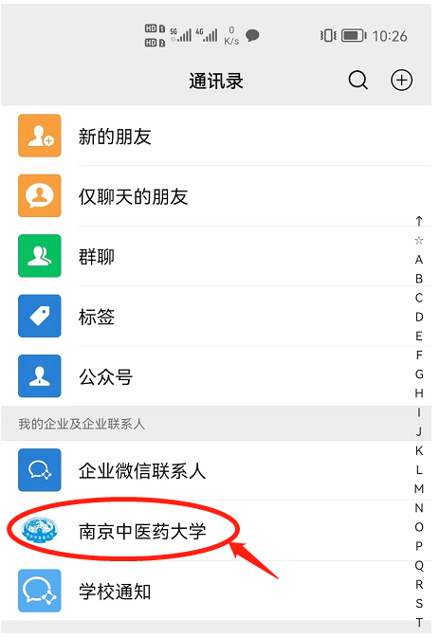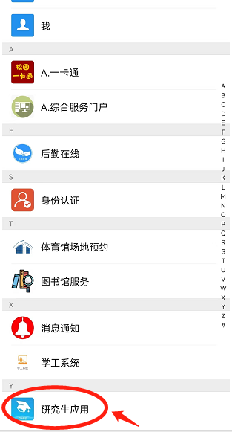
第二步：进入研究生防疫信息填报模块
点击下方的学业导航，进入研工管理模块，选择“每日健康打卡、一周行程登记、报到防疫申请”，即可进入界面进行信息填报。

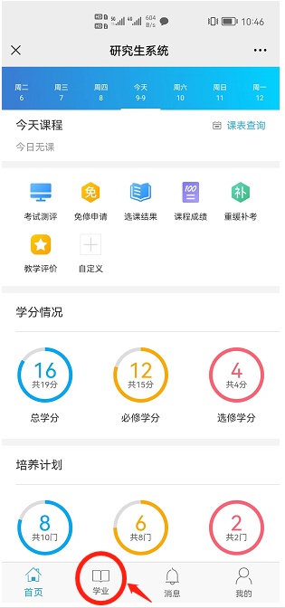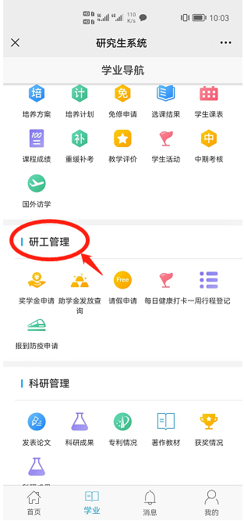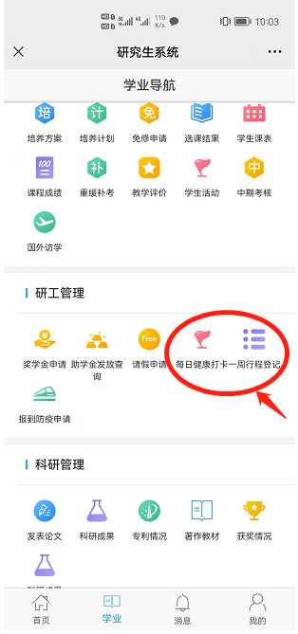
三、校园门户绑定个人信息帮助指南
首次登录前，须做好统一身份认证账号的个人信息绑定
（1）通过电脑访问校园综合服务门户（https://my.njucm.edu.cn），使用统一身份认证账号和密码登录。统一身份认证的用户名为学号，初始密码为Nzy+身份证号码的后6位。统一身份认证的账号和密码是入学后各类应用系统的网络通行证，请同学务必牢记，妥善管理。
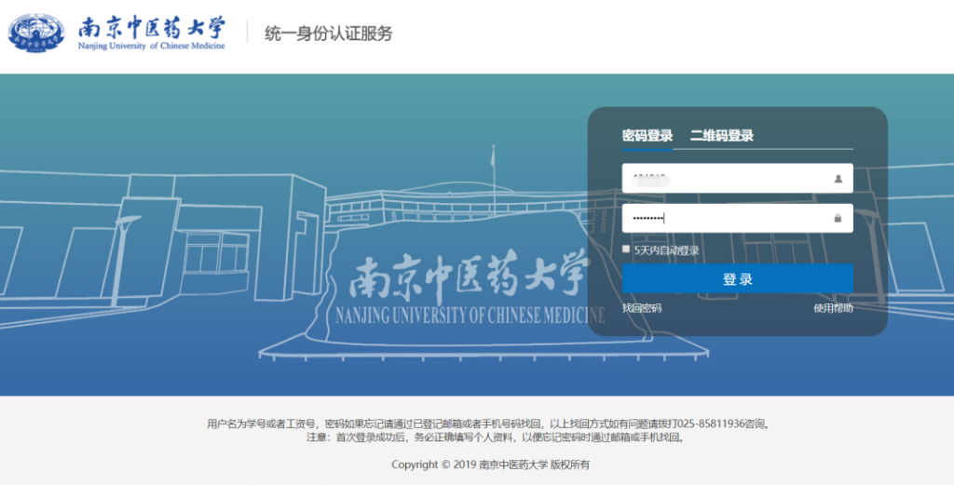
（2）首次登录统一身份认证的用户，将弹出以下页面，提示您该账号未绑定手机号和邮箱。点击“自助服务”进入绑定页面。（部分同学的手机号和邮箱信息已读取到，将不会弹出下列绑定界面，可直接进入门户系统）
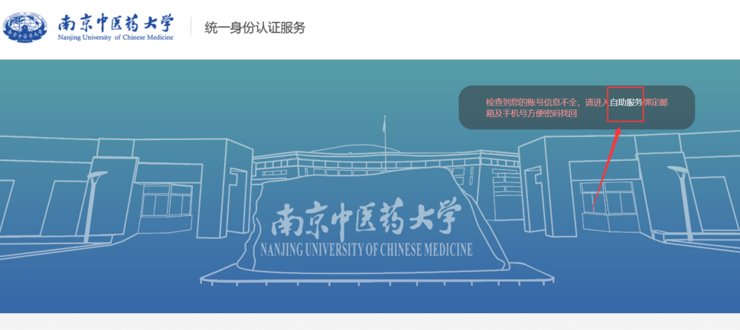
（3）点击手机验证的“立即验证”，输入手机号，点击“获取验证码”，输入手机上收到的验证码，点击“确定”完成个人手机号绑定。
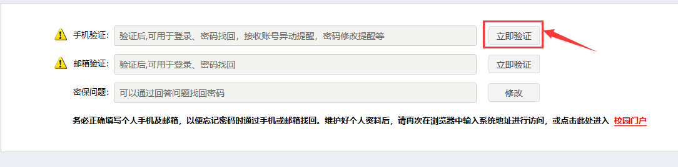
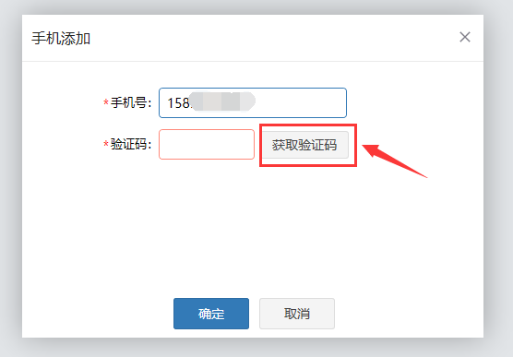
（4）绑定好手机号后，点击邮箱验证的“立即验证”，在弹窗里通过上一步绑定的手机号获取并输入验证码，点击“确定”进入邮箱绑定页面。输入常用邮箱，点击“获取验证码”，输入邮箱收到的验证码，点击“确定”完成邮箱绑定。
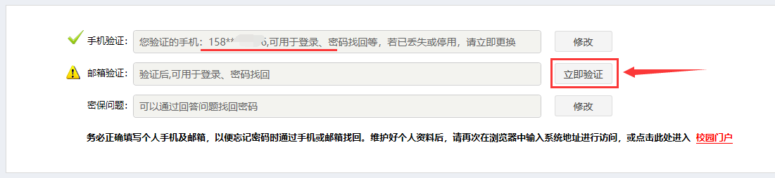
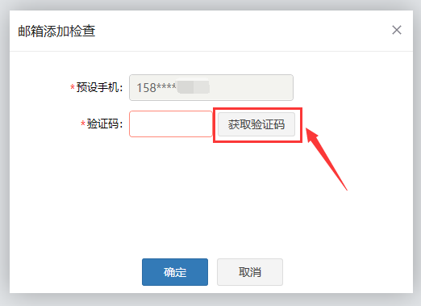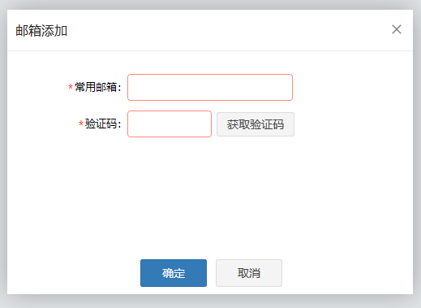

（5）维护好个人资料后，出现以下页面，即表示已成功完成绑定。以后忘记统一身份认证的密码时，可通过手机号或邮箱自助找回。
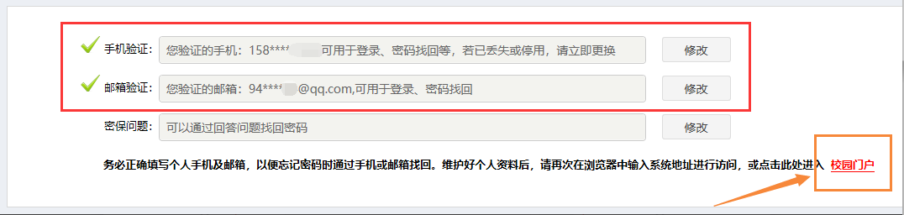
（6）绑定好个人信息后，直接点击右下角红色字样“校园门户”进入综合服务门户页面。

四、南京中医药大学企业微信关注指南
首次使用微信企业号的师生，需要通过个人版微信扫码登录，验证身份后完成关注。已经绑定过南京中医药大学微信企业号的用户，可以直接跳到第4步。
（1）用个人版微信扫描下方二维码。

必须使用微信扫码识别
（2）扫描二维码后，系统将跳转到统一身份认证界面（如果之前未登录过统一身份认证，需要使用电脑登录校园门户，点击进入“自助服务”补全个人信息，校园门户网址：http://i.njucm.edu.cn），请输入统一身份认证的账号密码完成登录。统一身份认证的用户名为学号，初始密码为Nzy+身份证号码的后6位。
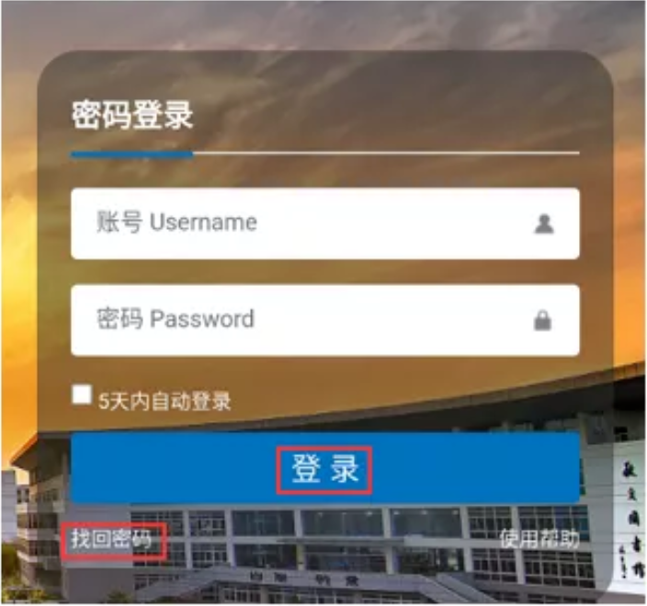
（3）忘记密码的师生请点击图中的“找回密码”链接，通过预留的手机号、邮箱或密保问题自助找回密码。如果出现无法自助找回等情况，请加入QQ群“南中医统一身份认证服务群”（群号1038637234 ）在线咨询。
（4）登录成功后，进行手机号绑定。手机号验证绑定成功后，根据消息提示长按识别二维码，点击“关注”关注学校微信企业号。
